**Algoritmos – ProyectoFinal**

El código de mi lista es este, una lista simple enlazada, lo use porque me sirve mucho para crear un sitio donde guardar el valor de los peces que capturo y después verlos en un panel.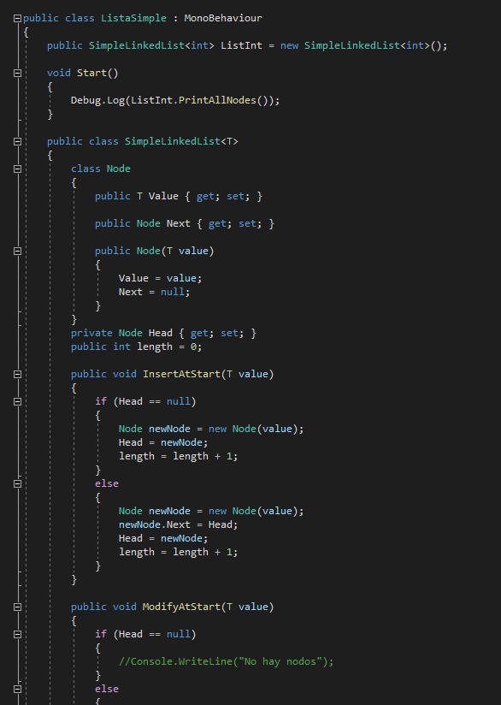

Otra estructura de datos son los nodos que están en el proyecto, estos son el camino para que los peces se muevan de forma aleatoria:

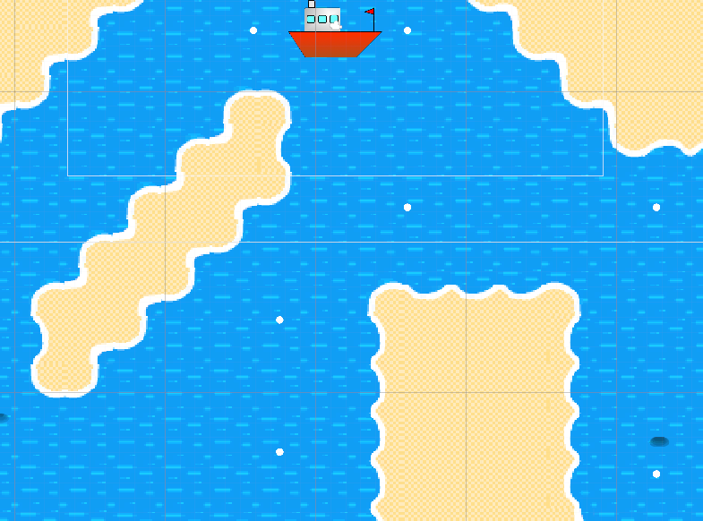

Y mi algoritmo de ordenamiento fue usado en la lista simple para ordenarlo de acuerdo a sus valores.

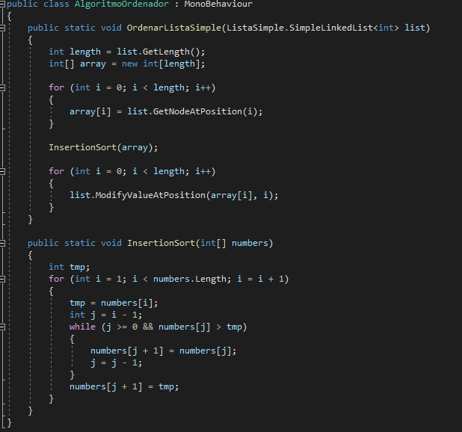

El algoritmo lee todos los valores de mi lista simple y los pone en un array temporal del mismo tamaño actual que mi lista, los ordena en ese array usando la lógica de InsertionSort ya que es la más adecuada para listas de datos cortas y finalmente cambia sus valores en la lista simple original. Todo para ordenar la forma en cómo se muestran los peces capturados, de menor rareza a mayor rareza.

